**Cubierta de CD**

Como parte de la norma ISO 9127, además del manual de usuario, se presenta la cubierta de CD (tapa) con la cual es presentado el software de gestor de libros para que los compradores potenciales puedan evaluar la aplicabilidad del paquete y sus requisitos.

La misma incluye:

* Una breve descripción del software.
* Requisitos de hardware y software.
* Contenido proporcionado.
* Código QR del producto.

**Tapa**



**Contratapa**

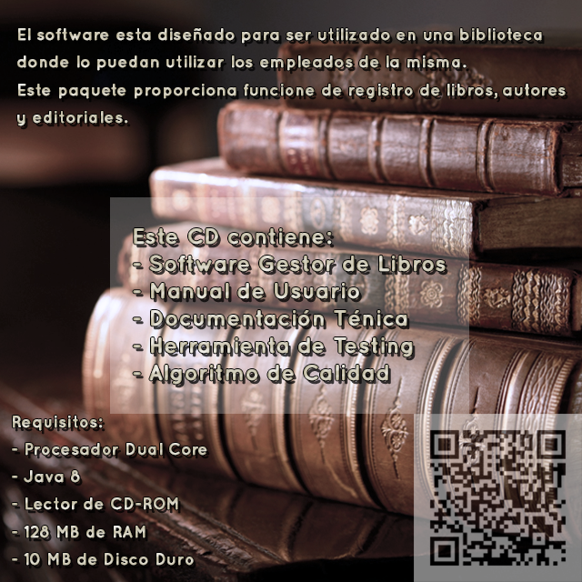

**Tapa de CD**

